平成２６年１１月１２日、当館にて、タジキスタンを訪問中の薗浦健太郎外務大臣政務官立ち会いの下、平成２６年度前期１０案件の署名式が行われました。署名式の冒頭、薗浦政務官より、草の根無償資金協力は日本とタジキスタン両国の友好の象徴として大きな役割を担って来ており、このような事業の積み重ねが、タジク国民の生活を着実に豊かにし、安定をもたらすものと確信している旨述べられました。また、参席されたタジキスタン共和国ゾヒーディー外務次官より、日本の支援に対する感謝の意が示されるとともに、日本との関係を一層発展させていきたいとの願いが述べられました。

本署名式において、鎌田大使と各行政郡代表者との間で下記案件が署名されました。

１「ホジャンド市第４クリニック医療機材整備計画」

２「カニバダム行政郡中央病院産婦人科病棟改修計画」

３「ボボジョン・ガフロフ行政郡中央病院医療機材整備計画」

４「イスファラ行政郡初・中等学校７校における備品整備計画」

５「クヒーストニ・マスチョ行政郡インフラ整備用重機整備計画」

６「ヨヴォン行政郡ハサン・フセイノフ地区ナヴァボード村第５８学校校舎建設計画」

７「ハマドニ行政郡チュベック地区ヤンギユル村診療所建設計画」

８「ノシリ･フスラヴ行政郡ナウルーズ地区第１地域病院改修及び医療機材・備品整備計画」

９「シャフリトゥーズ行政郡中央病院外科医療機材整備計画」

１０「カバディヨン行政郡ビストソラギ・イスティクロリヤット地区ナヴバホール村診療所建設計画」

上記の案件実施を通じ、医療分野では公立病院への医療機材供与や遠隔地での診療所建設等が行われ、教育分野では学校校舎建設と複数の学校への机・椅子等の備品供与が行われ、インフラ分野では道路・農地補修のための土木機材供与が行われます。これらの案件実施により、多岐に亘る側面からタジキスタン国民の生活水準向上を支援します。

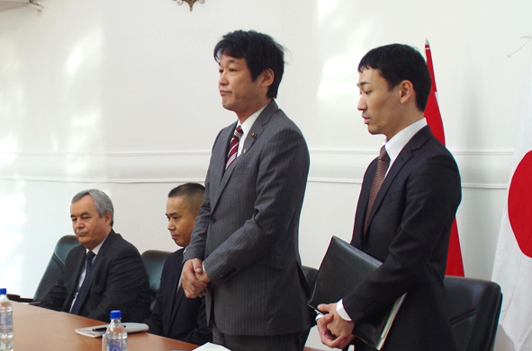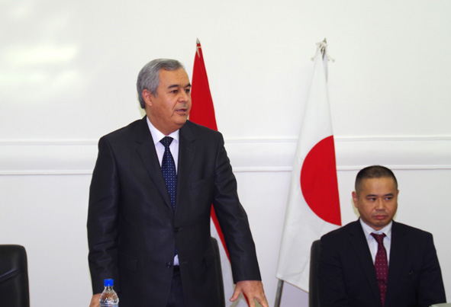

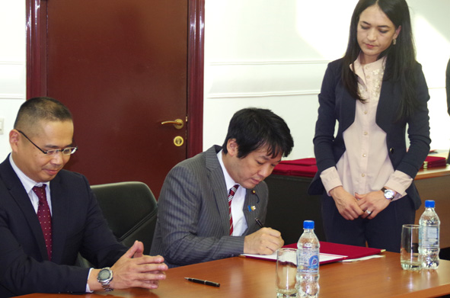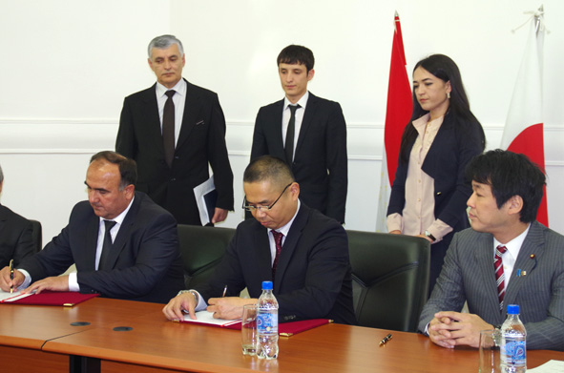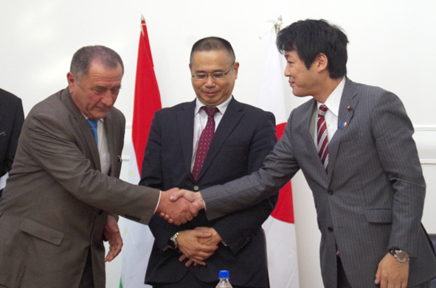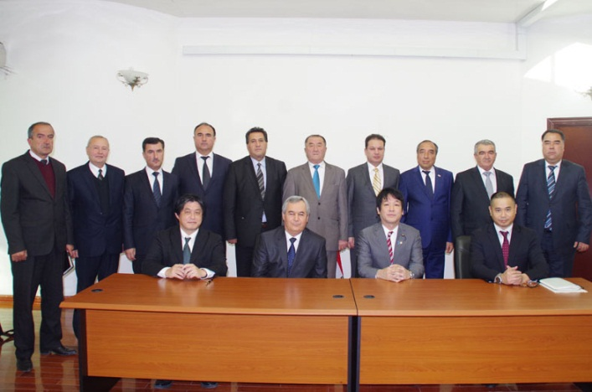

式終了後、署名者らと並ぶゾヒーディー次官、薗浦政務官、鎌田大使。

署名終了後、各署名者と握手を交わす薗浦政務官。

贈与契約書に署名する各行政郡長と鎌田大使。

立会人として贈与契約書に署名する薗浦政務官。

日本政府に対し、感謝の言葉を述べるゾヒーディー外務次官。

薗浦政務官により式辞が述べられました。